- 编制依据：

1.1工程建筑施工图。
1.2设计交底记录和设计变更、洽商记录。
1.3《建筑工程施工及验收规范》2000版。
1.4《建筑安装分项工程施工工艺规程》（第二版）DBJ01-26-96。
1.5《建筑装饰装修工程质量验收规范》GB50210-2001。
1.6《建筑工程质量验收统一标准》GB50300-2001。
1.7《建筑施工高空作业安全技术规范》JGJ80-91。
1.8《建筑机械使用安全技术规程》JGJ33-2001/J119-2001。
1.9《外墙外保温技术规程》JGJ144-2004。
1.10《外墙外保温施工技术规程》DBJ/T01-38-2002。
1.11本公司EPS外保温系统相关技术文件。
- 工程概况
工程地址：孝义市柱濮镇压煤村庄搬迁安置如来、孟家庄住宅小区工地。
保温施工部位要求：外墙保温采用粘贴聚苯板 ，外敷耐碱网格布；每平方不少于6个8*100塑料锚固件。各门窗洞口加强严格满足图集及相关规范要求，工期根据甲方要求部署。
三、 施工准备：
1、按照甲方调整后的开工日期提前两天进入现场，进行施工准备。按国家验收标准要求进行施工、验收、确保工程质量和工期要求。
2、成立居民楼项目外墙外保温工程项目经理部，指定项目经理为工程负责人，负责本工程施工、以及和建设单位、监理单位、总包单位协商配合。
项目经理部组成人员：
项目经理： 1人
技术负责人：1人
安 全 员： 1人
质 检 员： 1人
- 现场管理组织框架系统图
项 目 经 理

施工 员

安全员

材料员

预算 员

技术负责人

4、编写技术施工方案，经报批后方可进场施工。
5、主要施工用具
外接电源设备、电动搅拌器、电热丝切割器、角磨机、电锤、密齿手锯、壁纸刀、剪刀、螺丝刀、钢丝刷、腻子刀、抹子、阴阳角抹子、托线板、2m靠尺、墨斗。
6、主要保温材料及性能
①耐碱玻纤网格布（130 g/㎡）。
②聚苯板密度≥18 Kg/ m³。
③聚合物砂浆胶粘剂。
④聚合物抹面砂浆。
⑤Φ8×100塑料锚固件。
材料性能指标：
聚苯板主要性能指标
表面密度kg/m³ | 导热系数Wm.k | 吸水率%（v/v） | 氧指数% | 拉伸强度Mpa | 养护时间（d）
18-20 | ≤0.042 | ≤1.5 | ≥30 | ≥0.1 | 自养护 | 60蒸气养分护
 |  |  |  |  | ≥42 | ≥5

聚合物抹面砂浆性能指标；

胶结强度 | 拉伸 | 原强度，14d | ≥00.1 | 聚苯板破坏
胶结强度 | 拉伸 | 浸水，24h | ≥0.80 | 聚苯板破坏
胶结强度 | 压剪 | 原强度，14d | ≥0.10 | 聚苯板破坏
胶结强度 | 压剪 | 浸水，24h | ≥0.80 | 聚苯板破坏
抗压强度（MPa） | ≥8~10
抗压强度/抗折强度 | ≤3
90d收缩率(%) | ≥0.10
吸水量比（g/m） | ≤500
抗裂性（厚度5mm以下） | 无裂纹
可操作时间（h） | ≥2
水蒸汽透湿密度（g/m.h） | ≥1
加速冻融（循环10 | 表面、龟裂、剥落现象

聚合物粘结砂浆性能指标
项目 |  | 指标
拉伸粘结强度 | 常温常态 | ≥0.70
 | 耐水 | ≥0.50
抗压强度（MPa） | 常温常态 | ≥8~10
吸水量比（g/m） |  | ≤500
可操作时间 |  | ≥2
镀锌钢丝性能指标：
直径mm | 抗拉强度N/mm | 冷弯试验反复弯曲180。 | 用途
0.8±0.05 | ≥550 | 6次 | 网片表面镀锌
1.6±0.05 | ≥550 | 6次 | 网片表面镀锌
机械锚固件性能指标：
序 号 | 试验项目 | 技术指标
1 | 单个锚固栓最大拉力承载力  （已考虑安全系数） | C25以上的混凝土中  ≥0.6KN
2 | 单个锚固体对系统传热增加值，w/k | ≥0.004
耐碱玻纤网格布性能指标
项目 |  | 性能指标（标准网布）
网孔中心距，mm |  | 4×4
单位面积质量，g/㎡ |  | ≥130
断裂应变，c/o |  | ≤5
耐碱断裂强力保留率（经纬向） |  | ≤50
耐碱断裂强力保留值，N/50mm |  | ≥750
含胶量，% | 耐碱玻纤网格布 | ≥20

8、堆放要求：
（1）现场楼内设仓库，堆放保温板及砂浆等材料。
（2）对进场的材料按施工现场总平面图指定地点堆放整齐。
（3）聚苯板存放时应有防火和防水措施，运转时应注意保护，以免碰坏。
9、原材检验验收：
所有原材进场后提供出厂合格证明，由监理（甲方）验收后统一见证取样并送有资质的检测单位进行复试，抽样数量满足要求，单位面积在20000M²以下的工程各抽样不少于三次。板材及砂浆采用外用电梯或人工运至楼层。
四、墙体保温施工程序及施工要点：
4.1作业条件
- 主体隐蔽工程验收完毕，基层外理完毕。
（1）结构墙经过验收达到标准的，方可进行外墙外保温施工，外保温施工由总包牵头与主体结构办理中间交接验收，对外墙表面空鼓、开裂处、不平整处清理修补完毕。
（2）清理基层墙体：清除浮尘、浮砂，高出基准墙10mm的部位应剔凿，脱模剂用适量1％的NaOH溶液和清水清洗，切除残留的钢筋，钢丝绳。
（3）进行外墙保温施工的墙体基面的尺寸偏差还应符合表一之规定：

主体结构墙体基面的允许偏差
结构  做法 | 项 目 |  |  |  | 允许偏差，≤，mm
砌体  工程 | 墙面垂直度 |  | 每层 |  | 5（2m托线板检查）
砌体  工程 |  |  | 全高 | ≤10m | 10 | 经纬仪或吊线检查
砌体  工程 |  |  | 全高 | >10m | 20 | 经纬仪或吊线检查
 | 表面平整度 |  |  |  | 5 | 2m直尺和楔形塞尺检查
混凝土工程 | 垂直度 | 层高 |  | ≤5m | 8
混凝土工程 | 垂直度 |  |  | >5m | 10
混凝土工程 | 垂直度 | 全高 |  |  | H/1000且≤30
混凝土工程 | 表面平整度 | 2m长度 |  |  | 8

- 主体外墙应验收完毕，达到《建筑工程质量检验统一标准》的要求。大面积施工时，外门窗口的抹灰找平层已达到75%的强度，且干燥。墙身上各种管线、支架、预埋件等按设计要求安装完毕。
- 施工现场应具备通电、通水的施工条件，并保持清洁的工作环境。
- 双排外架横管（水横杆）要离墙体（12~20cm）步距要在1.8米左右,铺架子板要有专人负责。试运行正常后，方可上人施工。
- 施工前必须进行安全教育，做好技术交底严格按本方案进行施工。
- 基层清洁干燥，操作地点环境温度不低于5℃。风力不大于5级，雨天室外不可施工。
- 面层施工时，应避免阳光直射。
4.2施工顺序
- 根据工程进度及现场情况，可分单组双向或两组同向“流水作业”，即单组安装聚苯板 由下到上施工，抹灰由上到下抹灰施工；常温施工流水间隔12h以上。
- 流程：基面材料准备---配备胶粘剂—测量、放线—打基准线—粘贴翻包玻纤网格布—粘贴聚苯板 —安装锚固件—抹面砂浆敷网格布—抹面层抗裂砂浆—修整、验收。
4.3施工方法：
  - 测量放线
根据建筑立面设计和外墙外保温技术要求，在墙面弹出外门窗水平、垂直控制线及伸缩缝线、装饰缝线等。在建筑外墙大角（阳角、阴角）及其他必要外挂垂直基准钢线，每个楼层适当位置挂水平线，以控制聚苯板 的垂直度和平整度。以保证外观达到质量要求。各层标高误差小于±3毫米，建筑物整体竖向投测线误差控制在±12毫米以内。
2）聚苯板切割：非标准板按实际需要的尺寸允许偏差为±2mm，大小面垂直。
3）配制聚合物砂浆胶粘剂，根据厂家说明严格配制搅拌使用。
4）翻包网络布
凡在粘贴的聚苯板 边外露处（如伸缩缝、建筑沉降缝、温度缝等两侧、门窗口处），都应做网格布翻包处理。
5）粘贴聚苯板 ：粘贴时采用点框式粘贴，粘贴面积≥40% 抹完粘结剂后，立即将板立起就位粘贴，粘贴时应轻柔、均匀挤压，并随时用托线板检查垂直平整。板与板挤紧，碰头缝处不抹粘结剂，粘接聚苯板 应做到上下错缝，每贴完一块板，应及时清除挤出的粘结剂，板间不留间隙，如出现间隙，应用相应缝宽的聚苯板 填塞。阳角处相邻的两墙面所粘聚苯板 应交错连接。整块墙面的边角处应用不小于300mm板。
6）聚苯板接缝不平处应用粗砂纸磨平，粗砂纸宜衬有平整板材。打磨动作宜为轻柔的圆周运动。磨平后应用刷子清理干净，磨平时间在聚苯板 粘贴24小时后进行。聚苯板 在洞口四周出不允许接缝，接缝距四角≥200mm。
7）聚苯板粘贴完毕后进行报验 。
8)安装工程塑料胀栓。外墙外保温施工部位均增加锚固件，以增加连接的安全度。锚固件固定，采用机械锚固件锚固聚苯板 时，锚固件安装应至少在胶粘剂24h后进行，在混凝土墙面用冲击钻在聚苯板 表面向内打孔，孔径视锚固件而定，进墙深度不小于50mm拧入锚固钉，钉头和圆盘不得超出板面，锚固件数量与锚固件选用带压盘的尼龙胀栓￠8X102，具体数量为每平米不小于7个固定件
- 布置钢丝网，单张网长度不宜大于6m。铺贴遇有搭接时，必须满足横向100mm、纵向80mm的搭接长度要求。在门窗洞口、电气盒四周对角线方向、斜向加铺300mm×200mm网格布条。
- 报项目部、工程监理进行隐检验收。
- 固定钢丝网：钢丝网铺设完毕再进行抹面前，用U型卡固定钢丝网，以无凸起为标准。
- 面层抹面砂浆：在钢网固定及锚钉固定完毕后抹一道抹面砂浆罩面，厚度3-5mm，仅以覆盖网、微见网轮廊为宜。面层砂浆切忌不停揉搓，以免形成空鼓。
- 砂浆抹灰施工间歇应在主体结构缝及外挑构件处，方便后续施工的搭接，如伸缩缝、阴阳角、挑台等部位。在连续大面上如需停顿，面层砂浆不应完全覆盖已铺好的钢网或网格布，需与钢网或网格布、底层砂浆呈现台阶形坡茬，留茬间距不小于150mm，以免钢网或网格布搭接处平整度超出允许偏差。
- 伸缩缝等做法
（1）在建筑物自身伸缩缝处，要在相应部位留置伸缩缝。
（2）粘贴聚苯板 时，按设计要求在图纸上弹出伸缩界限，聚苯板 要在此处断开（但要反包）。在抹防护层和压网格布前塞入聚乙稀棒，直径为缝宽1.3倍。
（3）托架底部留设2cm伸缩缝,伸缩缝采用发泡胶填充,密封膏封口.
15） 破损部位修补：
（1）因工序穿插，操作失误或使用不当致使外保温系统出现破损的，按如下程序进行修补。
（2）用工具剜除破损处，剜除面积略大于破损面积，形状大致整齐。注意防止损坏周围的抹面砂浆、网格布（钢网）及聚苯板 。清除干净残余的胶粘剂和聚苯板 碎粒。
（3）切割好一块规格、形状完全相同的聚苯板 ，在背面涂抹胶粘剂，塞入破损部位与基层墙体粘牢，表面与周围聚苯板 齐平。
（4）仔细把破损部位四周约100mm宽度范围的涂料和面层抹灰砂浆磨掉。注意不得伤及网格布，不得损坏底层抹面砂浆。如果不小心切断了钢网或网格布，打磨面积应继续向外扩展。如造成底层抹面砂浆破碎，应抠出碎块。
（5）在修补部位四周贴不干胶纸带，以防造成污染。
（6）用抹面砂浆补齐破损部位的底层抹面砂浆，用湿毛刷清理不整齐的边缘。对没有新抹砂浆的修补部位作界面处理。
（7）剪一块面积略小于修补部位的钢网或网格布（网格要横平竖直），绷紧后密粘贴到修补部位上，确保与原钢网或网格布的搭接宽度不小于80mm
（8）从修补部位中心向四周抹面层抹面砂浆，做到与周围面层顺平。防止钢网或网格布移位、皱褶。

16）以下各图只作示意参考，实际做法以图集为准。
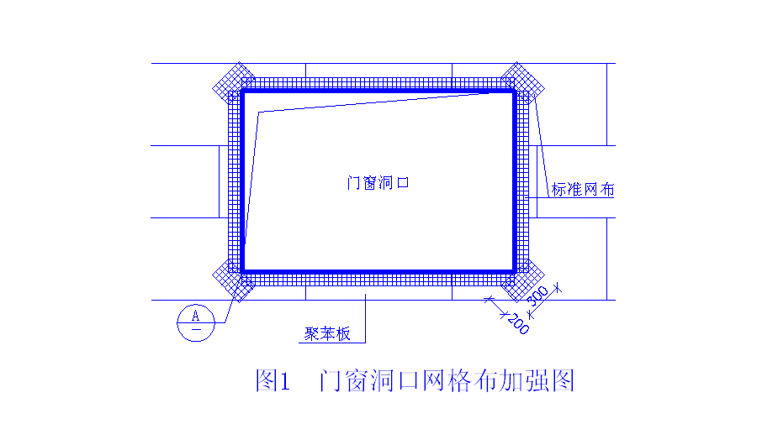

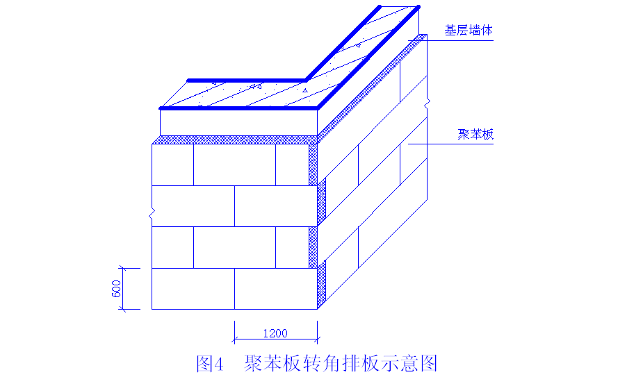

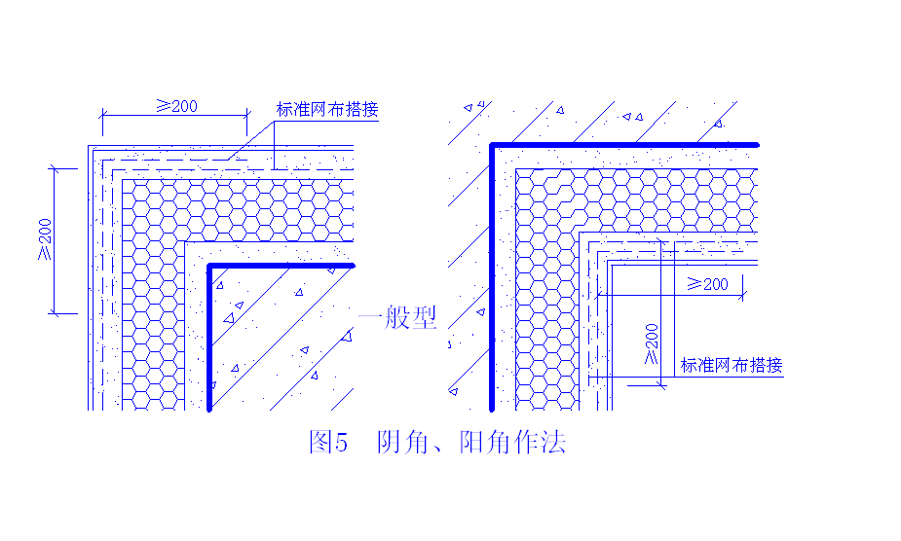

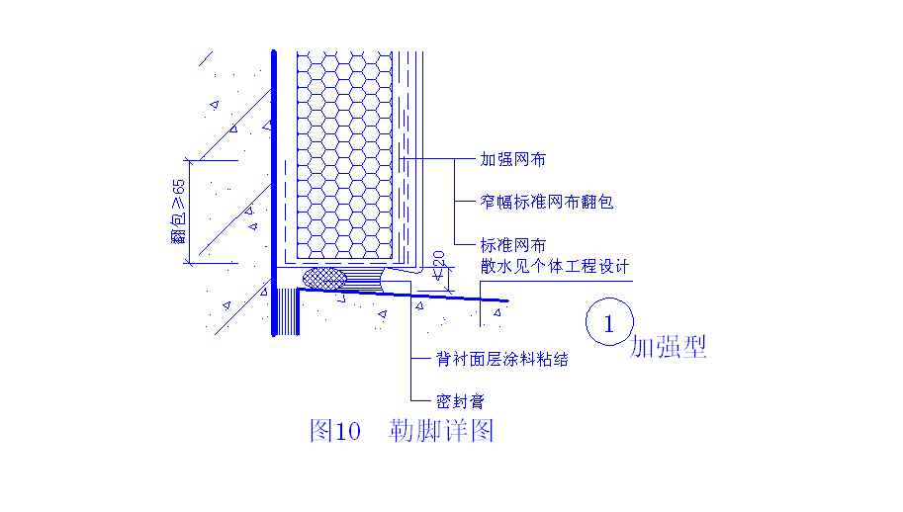

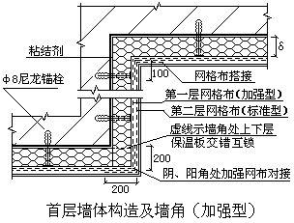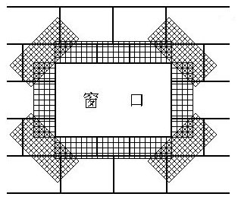

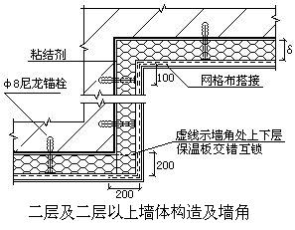
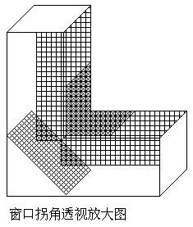

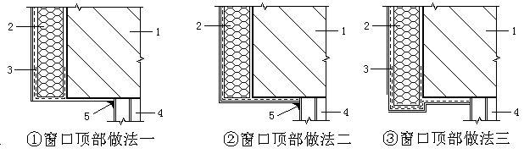

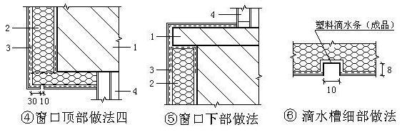

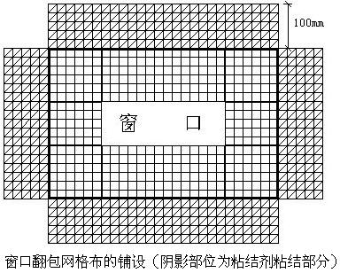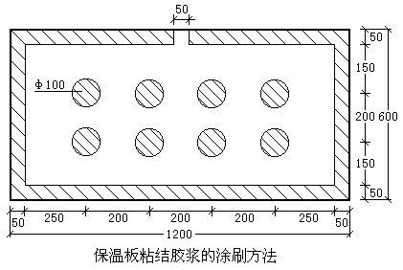

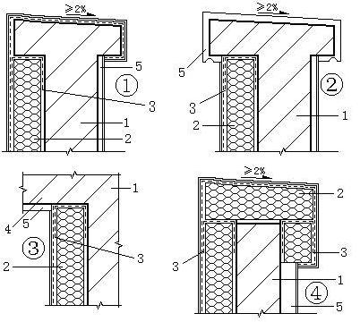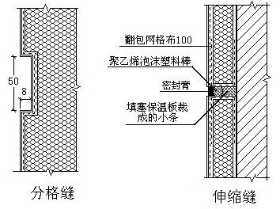
18）由于本工程电梯间采用EPS板隔声，具体施工方法同主楼保温，施工工艺如下：

材料准备
配胶粘剂
基面准备
测量、放线
挂基准线
打磨、修理、隐检
打锚固孔
粘贴聚苯板
粘贴翻包玻纤网格布
抹面层抹面砂浆
修整、验收
外饰面

压入翻包网格布
安装锚固件

抹砂浆敷网格布

五、质量控制措施：
第一节：质量保证体
项目部质量保证体系
周日生产安全例会信息反馈
质量保证体系
组织保证
项目经理: **
项目总工: **
材料员:***
施工员:***
实验计量员:**
资料员: **
仓管员:***
工作保证
技术交底
制定岗位责任制,是质量第一责任人
编制施组、质量计划、施工方案、并对现场技术进行全面指导
供给良好的机械设备
收集整理各种质量记录,搞好文件发放接收登记
进行技术交底,主持班组自检,搞好成品、半成品保护。
原材料成品半成品试验、检验、现场搅拌市的计量监控
搞好原材料进场后的质量保护,并做好原材料可追溯性工作
采购供应原材料构配件
检查保证
检查标准
监督各岗位工作
监督指导各种技术方案的落实
检修保养机械设备
督促班组自检、技术工人持证上岗。
产品合格证复试报告实物检验
对计量设施精确度进行定期检查,对不合格原材进行标识
检查指导各岗位形成质量记录,并使其规范化
财务结算
检查原材,防护设施的安全
检查指导操作工,使其正确操作各种施工机具
做好各种施工机械维护,使各种机具性能良好,从而保证工程质量。
质安员: **
经济保证
检查情况汇报,提出整改和奖罚意见

第二节：质量保证措施
2-1 材料
根据工程需要量，做好详细预算，对可能影响最终效果的材料一次备足。开桶/袋检验，材料进场后，提供材料样品(见证取样)以供甲方或监理方送交有资质的检测部门检验。保温和粘结材料抽样数量满足GB50411-2007要求，单位面积在20000M²以下的工程各抽样不少于三次
2-2 机具
为保证质量和进度，主要工具如搅拌机、电锤、切割机及施工用电缆等配备齐全，工机具并配备专门机电工负责维修保养。培训工人养成清洗保养、保护好工机具的习惯。
2-3 工人
选派在公司长期施工的熟练技术工人进场施工。工人经项目部考核，登记造册，并对其进行反复详细的施工技术和安全岗前培训，合格后方可上岗。对于在施工中不听指挥，或达不到要求者从预备队伍中更换。工人要求戴牌上岗。
2-4 施工质量
1、外保温所用的材料须符合设计要求和国家、郑州市有关标准要求。进场材料必须有出厂合格证，同时应提供检测部门出具的检测报告。
2、外墙外保温工程施工前将墙上的施工孔洞堵塞密实。
3、外墙外保温工程应在基体或其层的质量检验合格后，方可施工。在大面积施工前应做一层或一个流水段的样板，经监理、甲方验收合格后，方可全面展开。
4、胶粘剂和抹面砂浆的配合比，原材料计量必须符合相关规范和材料生产厂家的要求。
5、胶粘剂和抹面砂浆的配制应符合厂家要求搅拌均匀，超过凝结时间的不准使用。
6、以粘结为主的每块聚苯板 与墙面的粘结面积不得小于40%，取聚苯板 必须与墙面粘结牢固，无松动和虚粘现象。
7、聚苯板 安装应上下错缝，各聚苯板 间应挤紧拼严，不得有“碰头灰”，超出2mm的缝隙应用相应宽度的挤塑薄片填塞，不得用砂浆填塞。
8、钢网或网格布铺设应压密实，不得有空鼓、皱褶、翘曲、外露等现象。搭
接宽左右不得小于100mm，上下不得小于80mm 。

2-4 项目管理人员
从施工队长到项目管理成员要求进驻现场指挥施工，每个岗位要求严格履行其职责，并作为考评依据，全体人员要求树立质量是企业生命的观念。
2-5 质量管理三级体系的落实
严格执行三级质量管理体系，对每一道工序进行检查验收，不合格的坚决返工。上道工序验收合格后方可进入下道工序。重点把好基面底材关，基面一定要经过验收，并书面签字移交后方可进行施工，未经验收的基面如擅自施工，有问题由施工单位负责。
工序验收程序：（所有验收均需填公司制订的统一表格）（填自检表）施工队自检（每道工序完成）→项目部验收每天检查（所有施工部位）（填验收表）
→公司质检部抽验
2-6：在落架以前，请监理、甲方代表对已完成部分进行检验，在施工前请监理、甲方确认小样板及现场样板。
2-7：各项资料（施工日志、基底交接记录、工序验收记录、往来文件、合格证及检测报告、技术交底、安全交底等）应全面整理、存档，便于今后维修、保养、考证。
2-8：本工程实施目标：合格。
六、质量要求及工程验收：

6.1、保证项目
6.1.1、所有材料品种、质量、性能应符合要求。
6.1.2、保温层厚度及构造做法符合建筑节能设计要求，保温层厚度均匀，不许有负偏差。
6.1.3、保温层与墙体以及各构造层之间必须粘接牢固，无脱层、空鼓、裂缝，面层无粉化，起皮、爆灰等现象。
6.2、基本项目
6.2.1、表面平整、洁净，接茬平整、无明显抹纹，线角顺直、清晰。
6.2.2、墙面所有窗口、管线的位置及尺寸正确，表面整齐洁净。
6.2.3、棱角整齐，横平竖直，通顺。
6.2.4、允许偏差
项次 | 项目 | 允许偏差 |  | 检查方法
项次 | 项目 | 保温层 | 抗裂层 | 检查方法
1 | 立面垂直 | 3 | 4 | 用2m托线板检查
2 | 表面平整 | 3 | 4 | 用2m靠尺及塞尺检查
3 | 阴阳角垂直 | 3 | 4 | 用2m托线板检查
4 | 阴阳角方正 | 3 | 4 | 用20cm方尺及塞尺检查
5 | 接缝偏差 | 2 | 1.5 | 用直尺检查
6 | 上下窗口左右偏差 | 不大于10 |  | 用经纬仪、吊线检查
6.2.5 各工序报验验收前，首先自检。由项目负责人带各种材料复检证明及自检文件报监理（甲方）验收，待通过各相关单位验收合格后方进入下道工序施工。该子分部工程完成后由我方整理各相关资料，报监理处，由监理统一组织进行节能分部验收。
6.2.5 竣工验收形成文件：施工合同，经审批合格的施工方案，各种原材合格证、出厂报告、复试报告，检验批及隐蔽等施工文件。
七、文明施工及成品保护措施

- 进场施工人员要严格遵守现场一切规章制度，接受总包单位的统一管理，要求统一着装，配工作卡戴安全帽。
- 施工区域内各种施工用料堆放整齐，挂牌标识，做到工完场清。
- 施工现场及宿舍不得有酗酒、聚赌、打架斗殴及其他不文明行为。施工宿舍及仓库现场要搞好卫生，工具、个人用品摆放整齐，清理干净，禁止抛垃圾，乱扔废弃物。
- 施工现场禁止排放有毒有害和恶臭气味物质，加强防火管理，明确责任人，配备相应的灭火器材。
- 教育职工处理好公共关系，文明相处，规范作业、宽以待人、严以律已。
- 所有进场施工人员树立成品保护意识，既保护自身劳动成品半成品，也要保护他人成品半成品。
- 外墙管线、窗户、门扇、栏杆及其他材质构件均要采取切实的保护措施，已有的防护薄膜在面涂未完成前，暂不要拆除，没有防护薄膜的应充分保护起来后，再进行涂料施工，施工完毕再予以拆除。外架拆除时应派人专门跟踪对易产生碰撞损坏的环节予以提请注意，对已造成的碰损污染及时清理修复。
- 进出室内不得踩踏窗框，不得在室内墙面地面随便乱划、乱动，注意外墙预留孔洞的协调处理，尽量在完成外墙孔洞钻凿后，再施工最后的保温，钻凿污染处应及时办理交接，并修整污染部分，阳台栏杆安装焊接之后再施工交接处，以免打凿、焊渣污染。分色交界面应注意保护密实以防污染。
八、安全措施
第一节：安全目标
本项目安全施工目标为：避免重大安全事故，做到零负伤率。
第二节：安全保证措施
2-1进场时所有作业人员进行安全教育，强化安全意识，全员购买意外伤亡保险，贯彻“安全生产、预防为主”的生产方针，严格执行国家施工安全管理条例。施工班组每天的班前班后会都要有安全交底总结，项目部每周进行安全检查总结评比，工程部、质安部定期进行全面安全检查考核。
2-2 进场施工人员遵守现场的安全作业规程，必须戴安全帽，不得穿拖鞋，打赤膊，高空作业必须系安全带，严禁高空抛接物体，注意“三洞、四口、五临边”的防护是否到位。
2-3 施工期间，保证操作人员要有充足的睡眠，确保高空作业时注意力集中不出意外。
2-4 施工前应检查脚手架是否搭设牢固，脚手架试运行是否正常，确认安全可靠后方可开始操作。
2-5 在贮存和使用保温材料及砂浆等之处严禁烟火。现场配备必要足够的安全防护用品用具。
2-6 施工人员在现场未经许可均不得私自拉线或使用高温电器，任何人员发现安全隐患和事故要及时上报处理。
2-7 安保体系：
该项目采用项目经理为安全第一责任人，项目经理及项目安全负责人等共同组成安全管理小组，共同负责该项目的安全工作。
(项目经理)

技术负责人
安全员
施工员
技术员

九、雨季施工措施
1、注意原材料的保护，现场施工的水泥、专用砂浆等易受潮湿的材料要放置在干燥通风的地方，并做好防遮处理。(储存备用材料采用放置在专用的仓库中,整齐摆放,施工现场待用材料—底面用木板铺设,上面用彩条布遮盖)。
2、注意尽可能保护板材不受雨水淋湿及加强基面含水率的检测，达到施工要求∠5﹪技术要求。
3、注意成品半成品免受雨水冲刷破坏。（将彩条布等保护用品准备好，随时进行遮盖保护）。
4、对于板施工的墙面刷聚合物胶粘剂时，应注意基面的清洁与干燥度，以免影响保温板与墙体粘结的强度造成质量隐患。
5、雨季施工期间，应注意收听天气预报，低作业尽量安排在天气相对较好的时间进行，出现雨天可暂停室外作业（外架）。

